
漢字検定受検希望アンケート
●●年●月●日
受検希望者が多ければ●月または●月の漢字検定の実施を検討します。
受検を希望する人は、下のアンケート用紙を●月●日（●）までに●●●●に
提出してください。 ※ただし、希望者が少なかった場合は実施できません。

『漢検』とは？

『漢検』は、学年配当漢字に準拠して級を設定しています。子どもたちの発達段階に合わせた出
題内容やテスト方式になっており、検定問題や教材で使われる語彙量は、級が上がるにつれて増
えていきます。漢字の成績があがることはもちろん、言葉や文章を理解する力、ものごとを考える
力をつけるためにも役立ちます。

◎漢字がわかると本を読むのが楽しくなる！
◎知っている漢字が多いと教科書の理解が早くなる！
◎目標を設定して計画的に取り組むことで、学習の習慣づけ、意欲向上にも！
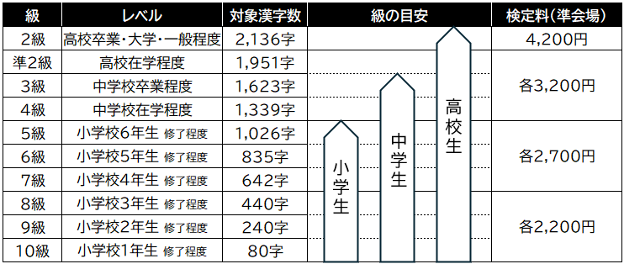

●月または●月の受検を希望します

年 組 番
名前

この用紙は申込用紙ではありません。希望者が１０名以上集まり、実施が決定した場合は、改めて募集します。

